1.在web.xml里配置了SpringMVC的前端控制器

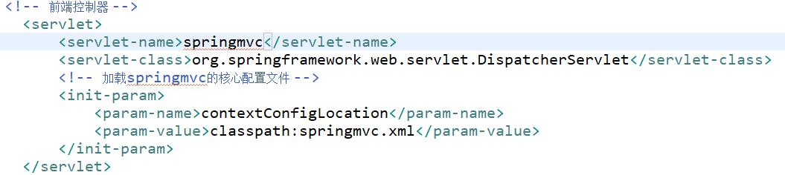

2.前端控制器的属性文件

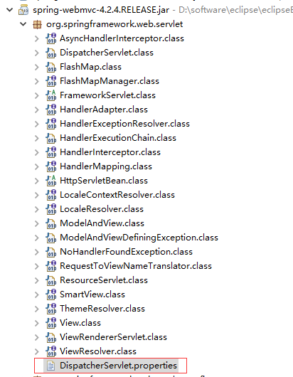

3.属性文件里有三个重要的配置, 处理映射器、处理适配器和视图解析器

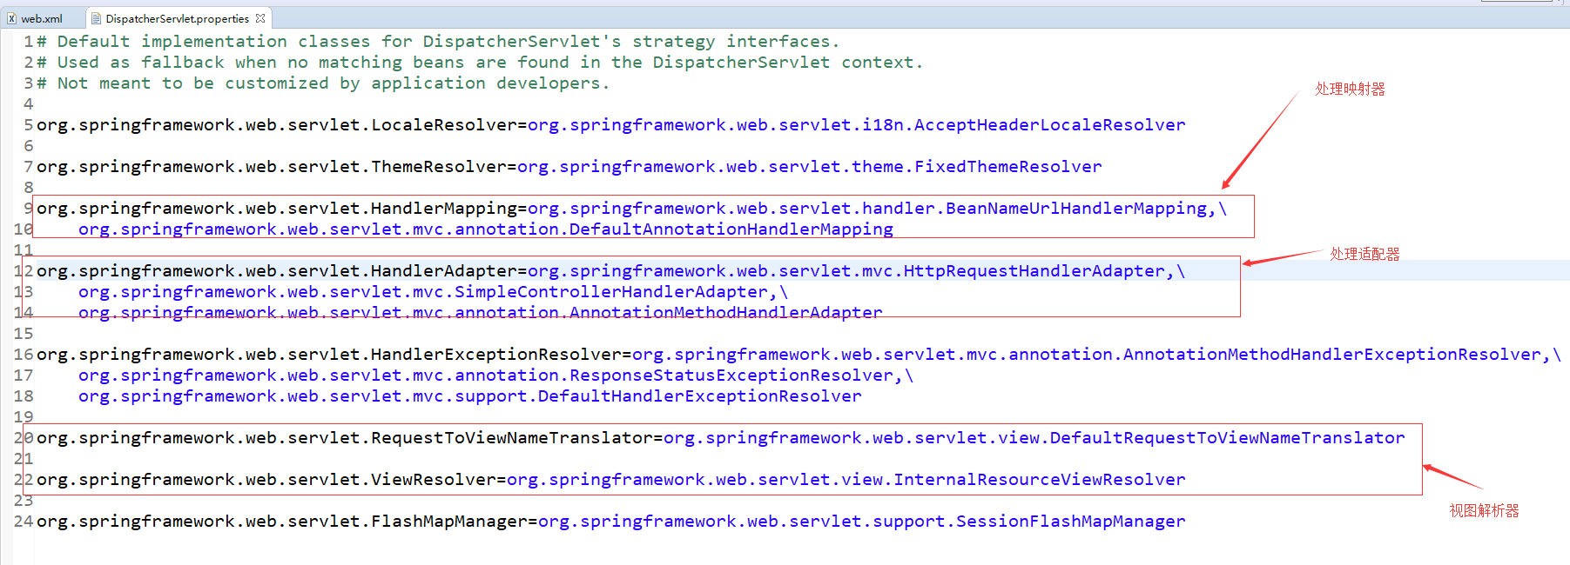

4.处理器映射器

从spring3.1版本开始, 废除了DefaultAnnotationHandlerMapping的使用, 推荐使用RequestMappingHandlerMapping完成注解式处理器映射。

<!-- 配置处理器映射器 -->

<bean class="org.springframework.web.servlet.mvc.method.annotation.RequestMappingHandlerMapping"/>

5.处理器适配器

从spring3.1版本开始，废除了AnnotationMethodHandlerAdapter的使用，推荐使用RequestMappingHandlerAdapter完成注解式处理器适配。

<!-- 处理器适配器 -->

<bean class="org.springframework.web.servlet.mvc.method.annotation.RequestMappingHandlerAdapter" />

6.映射器与适配器必需配套使用，如果映射器使用了推荐的RequestMappingHandlerMapping，适配器也必需使用推荐的RequestMappingHandlerAdapter。

7.注解驱动

<!-- 注解驱动配置，代替映射器与适配器的单独配置，同时支持json响应(推荐使用) -->

<mvc:annotation-driven />

8.视图解析器

<!-- 配置视图解析器 -->

<bean class="org.springframework.web.servlet.view.InternalResourceViewResolver">

<!-- 配置视图响应的前缀 -->

<property name="prefix" value="/WEB-INF/jsp/" />

<!-- 配置视图响应的后缀 -->

<property name="suffix" value=".jsp" />

</bean>

9.SpringMVC架构

